Создаем класс MainActivity.java

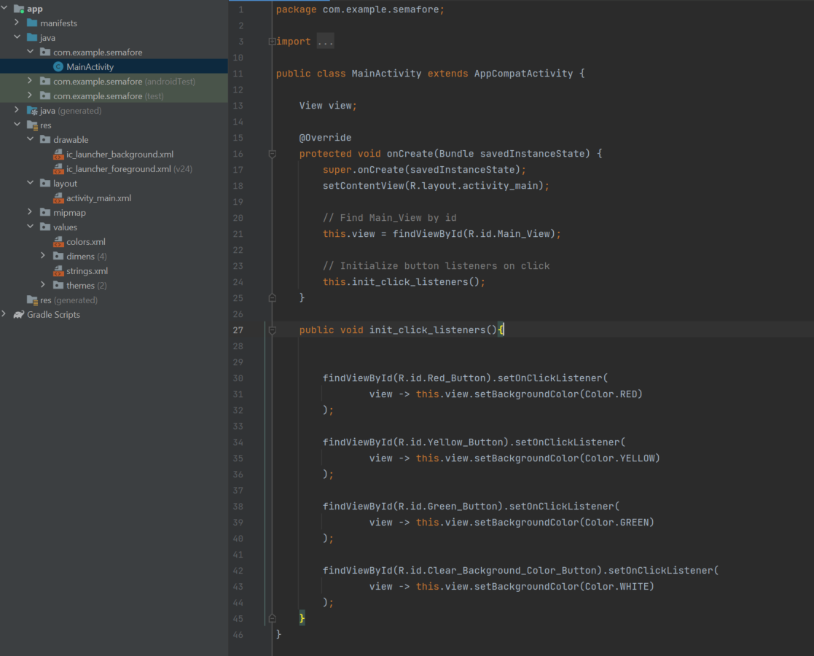

В классе в методе onCreate указываем setContentView и активити, на которое мы ссылаемся.

Далее обьекту view присваиваем значение id.Main_View

И вызываем метод init_click_listeners(), в котором мы находим каждую кнопку по id и при нажатиии меняем ее цвет на красный, желтый или зеленый, в зависимости от кнопки.

А также добавляем 4 кнопку, при нажатии на которую возвращается белый цвет.

Файл activity_main.xml

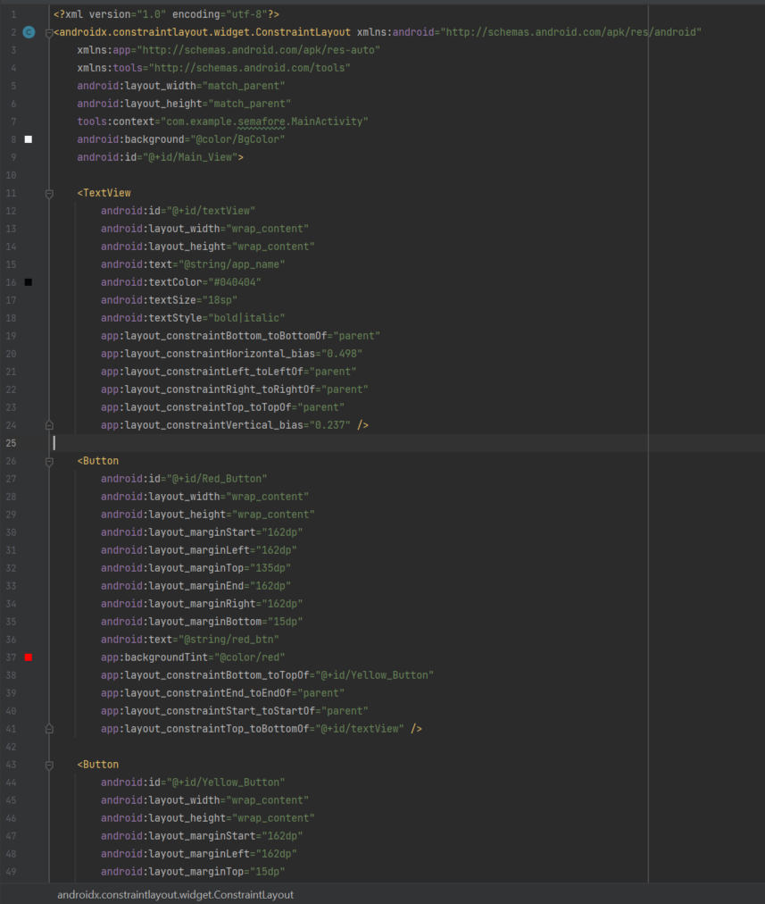

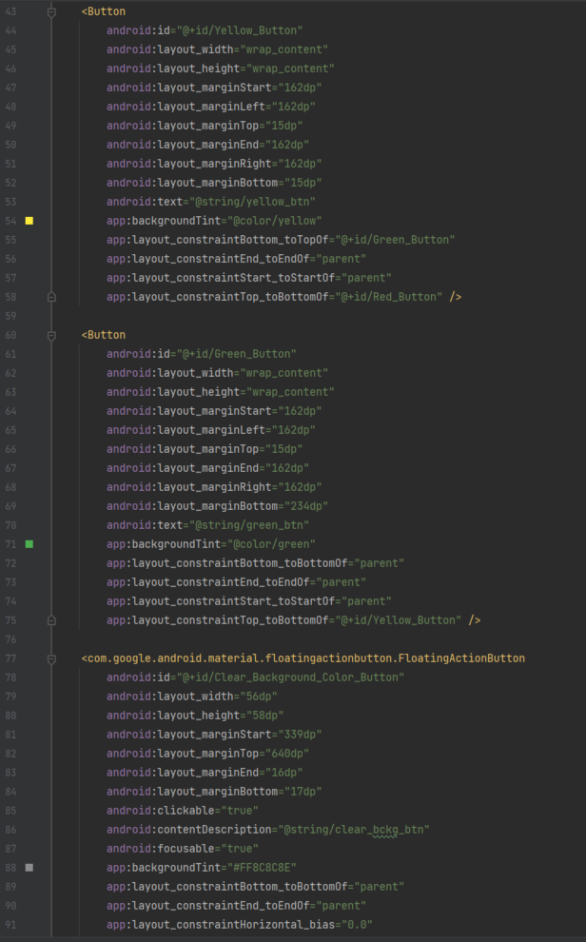

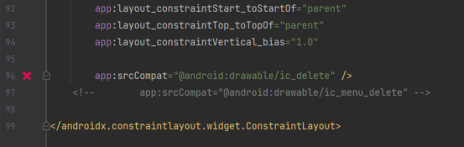

Результат:

